Консультация для родителей
«Рождественская музыка»
По старому стилю: музыка православного Рождества
«Бумага» рассказывает, чем богата музыка православного Рождества: что в это время исполняют в церкви, с какими песнями колядуют и как каноническая украинская колядка стала популярной благодаря рождественской комедии «Один дома».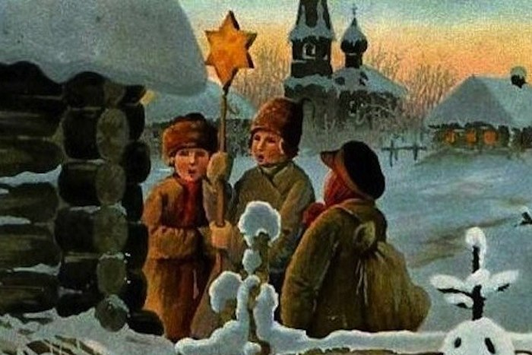Рождество во всем мире — музыкальная пора: и в церкви, и в миру поют больше обычного и, как правило, что-нибудь веселое. С музыкальными подборками, несмотря на это, возникают проблемы. Если к «западному» Рождеству кандидатов для выбора слишком много (вы, скорее всего, сможете сходу напеть несколько мелодий), то с православным все наоборот. К католическому Рождеству приходится придумывать что-нибудь эдакое: выбирать песни определенной страны или эпохи, метаться между классикой и современностью. Православная культура предлагает немало композиций, но настоящего разнообразия там все-таки нет. У Рождества в России непростая судьба, и в музыке она отразилась особенно заметно. Европе и Америке ХХ век подарил рождественскую поп-культуру: даже классические гимны известны многим по своим поздним версиям, а то и фильмам. В Российской империи Рождество успело стать в меру светским праздником — с хлопушками, домашним весельем, подарками и открытками — но собственным музыкальным сопровождением не обзавелось; в Союзе от праздника, разумеется, ничего не осталось. В 30-х годах елка с мишурой приклеилась к празднованию Нового года, и дальнейшая история рождала песни новогодние, но не рождественские.
У Рождества в России непростая судьба, и в музыке она отразилась особенно заметно
Рождеству осталась церковь и церковное пение, а текст о нем в наше непростое время может обидеть всех вокруг: кому-то он покажется слишком религиозным для светского издания, кому-то попросту безграмотным (ведь автору придется разбираться в удивительных вещах — знаете, например, в чем отличие тропаря от катавасии?). Есть, конечно, и немного народной музыки (вернее, все-таки пения), но она в России минувшего века изрядно пострадала — вместе с рождественскими традициями. Кроме того, и церковные, и народные песни редко попадаются в записи хорошего качества. Так что в тексте, который должен был стать подборкой, всего несколько вещей, наиболее характерных. Православная служба к Рождеству становится радостнее обычной: предпраздничные мотивы появляются в ней еще в декабре, во время рождественского поста. По воскресеньям поются ирмосы Рождества Христова — песнопения, в которых повествуется о рождении младенца Иисуса и сопутствующих событиях. Чтобы точно объяснить, как именно они должны исполняться, придется в нескольких абзацах объяснить всю систему православной службы и место песнопений в ней, дав попутно несколько определений; бесполезный труд, лучше просто послушать. На собственно рождественскую службу исполняется главное рождественское песнопение — тропарь Рождества. Тропарь — краткое песнопение, прославляющее святого или праздник; в рождественском тропаре славится, само собой, Рождество, которое «озарило мир светом знания». Здесь подборка могла бы и закончиться (в вопросах рождественских песнопений вы уже можете потягаться с нерадивым студентом духовной семинарии), если бы не небольшое количество народных песен. Традиция под Новый год петь песни за угощение есть у многих народов, в том числе и у славян. Когда-то давно она не имела отношения к Рождеству, и среди песенок (называются они по-разному, но чаще всего, конечно, колядками) осталось немало таких, где об Иисусе нет ни слова. Во времена не столь отдаленные колядование превратилось в непременный атрибут святок и приобрело явные христианские черты: одним из его видов стало «хождение со звездой» — колядующие ходили по соседям с прикрепленной к шесту бумажной звездой (символ вифлиемской) и, разумеется, пели. Среди песен могли попадаться и те же тропари, и народные — например, такая.Традиция колядовать была особенно любима на Украине (вспомните хотя бы «Вечера на хуторе близ Диканьки») и, говорят, сохранилась до сих пор. Поэтому найти украинскую колядку, а то и целую их коллекцию — дело нетрудное. Можно послушать их, например, в прекрасном исполнении знаменитого советского тенора Козловского. В следующем видео они собраны и наложены на видеоряд из тех же «Вечеров».Самая известная украинская (да и, наверное, самая известная вообще) колядка называется «Щедрик» и поется в ней не о Рождестве, а о ласточке. «Канонический» вариант, который слышали почти все (даже если об этом и не знали), создал в 1916 году в Киеве композитор Николай Леонтович.Судьба Леонтовича сложилась трагически — он был расстрелян во время гражданской войны. Его аранжировка «Щедрика» надолго пережила создателя и прославилась на весь мир: в 1921 году ее исполнение услышал в Нью-Йорке американский композитор с украинскими корнями Питер Вильховский, написавший позже английский текст. Вильховскому многоголосье хора показалось похожим на перезвон колоколов, и он назвал свое сочинение Carol of the Bells. Под этим именем «Щедрик» прочно засел в поп-культуре, и, что удивительно, в России многие знают самую известную украинскую колядку именно в американской версии — по кинофильму «Один дома» (или чему-то подобному); неисповедимы пути твои, Господи.

Подготовила музыкальный руководитель: Синицына Е.В.
Январь 2021г.
Использованы материалы сети Интеренет.

